**公募基金/理财复现与顾问组合系统（EPC）界面设计文档**

1. **引言**
   1. **设计说明**

公募基金/理财复现与顾问组合系统（EPC）是一款简洁明了，界面美观大方的系统，它的界面风格选用简约、易操作的风格。

* 1. **用户假定**

1. 银行经理：为客户提供投资历史复现服务和对比复现服务，为推销基金产品提供方便
2. 个人投资者：获得投资组合推荐，并可查看历史某时段的投资组合推荐记录
3. 银行分析人员：获得投资组合记录详情
4. **界面设计**

**1.登录界面**

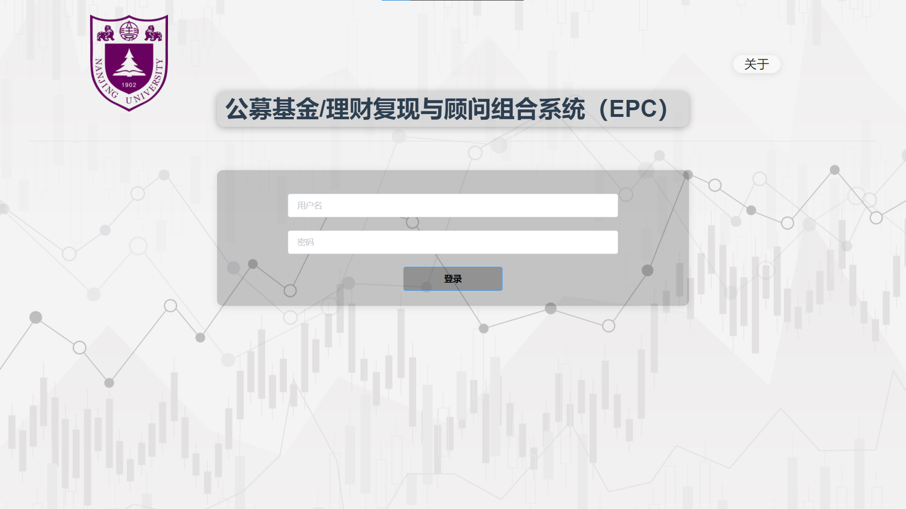

**2. 用户角色选择界面**

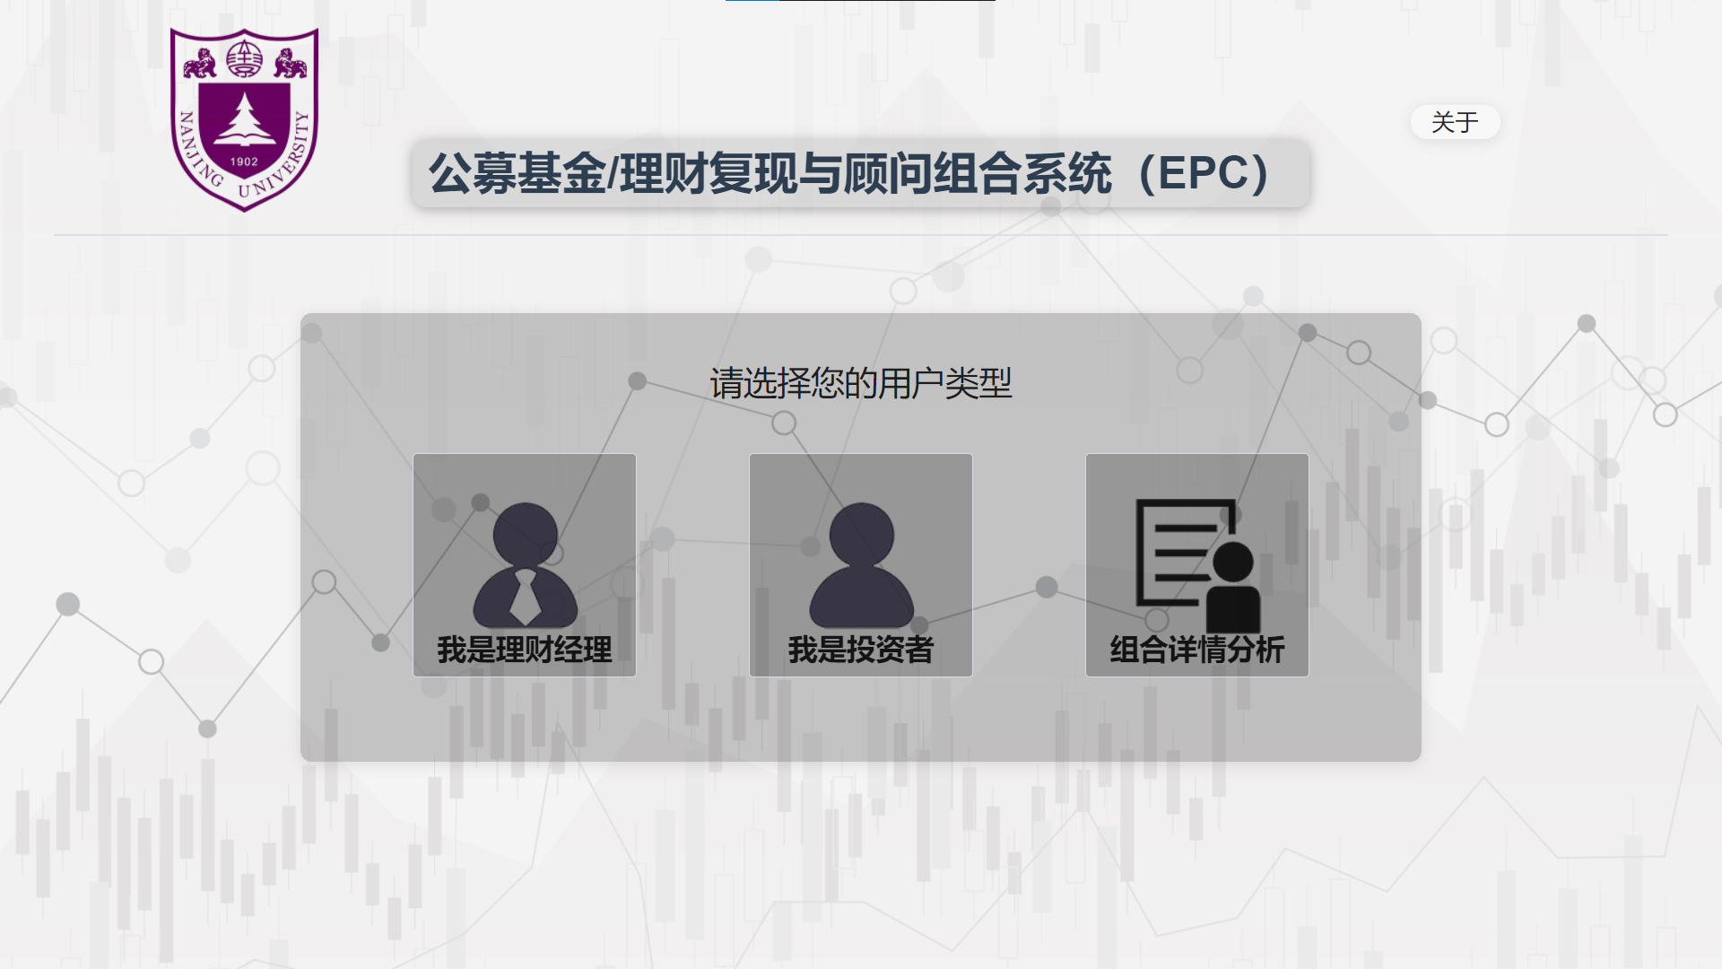

**3. 理财经理上传投资记录界面**

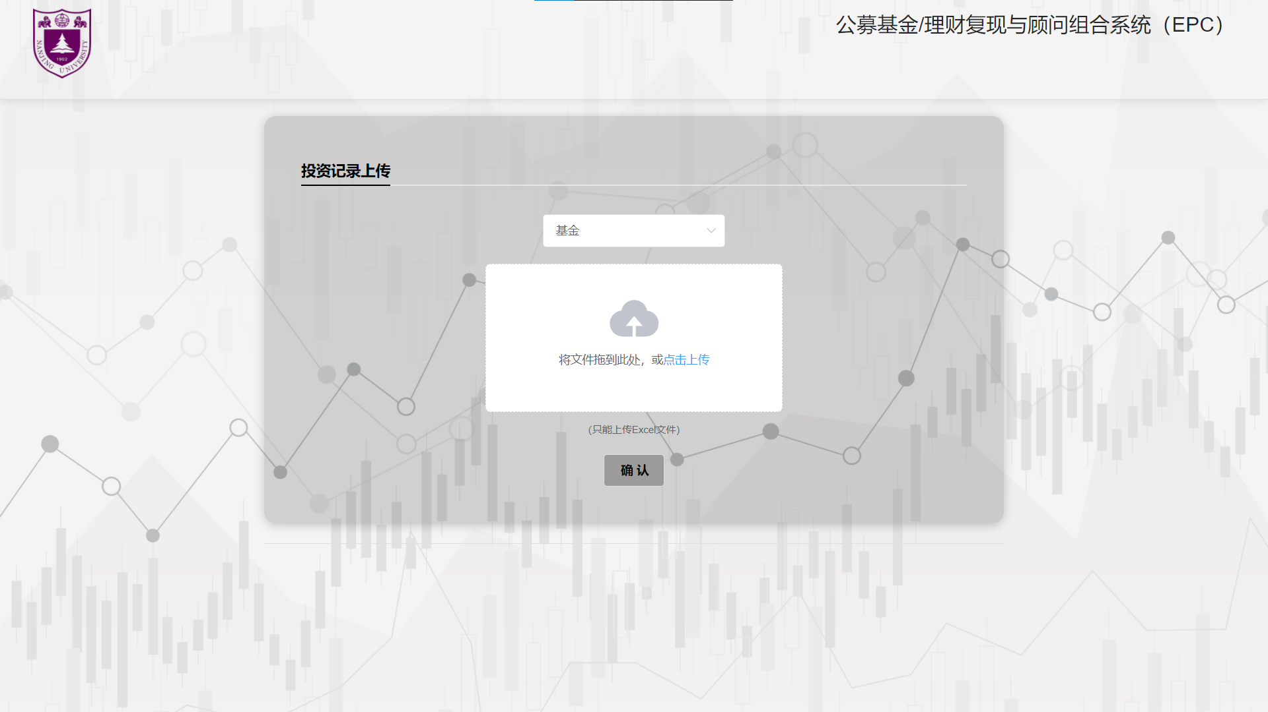

**4. 投资历史记录复现界面**

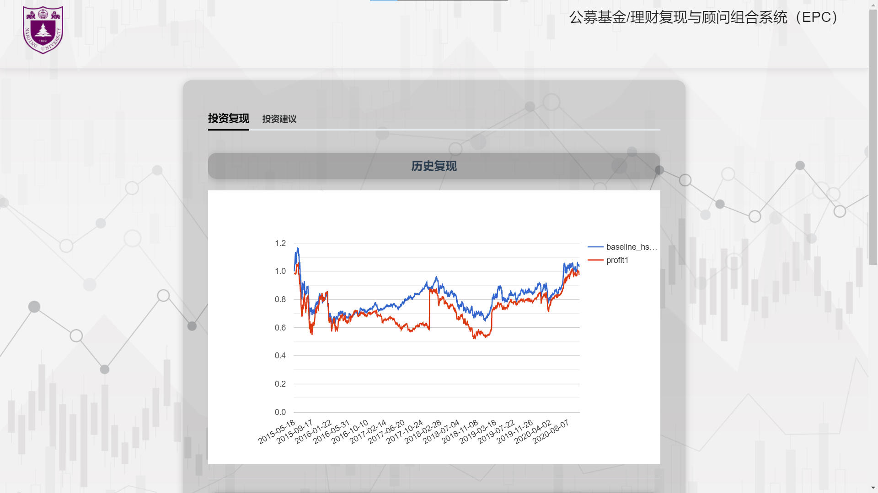

**5. 对比复现界面**

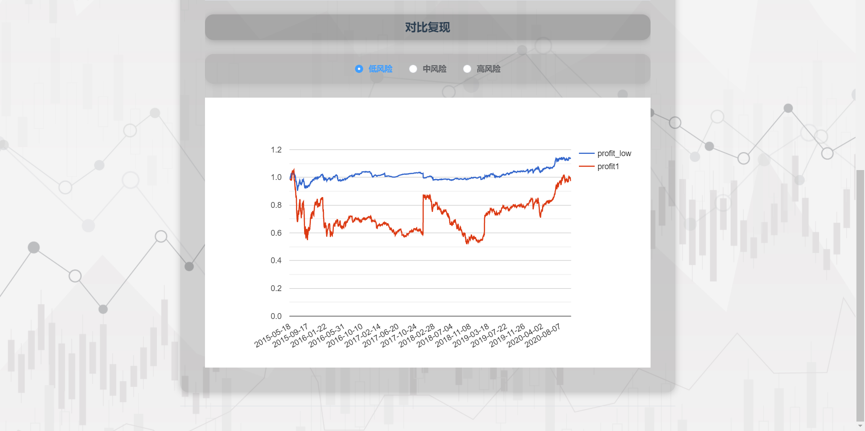

**6. 投资组合推荐界面**

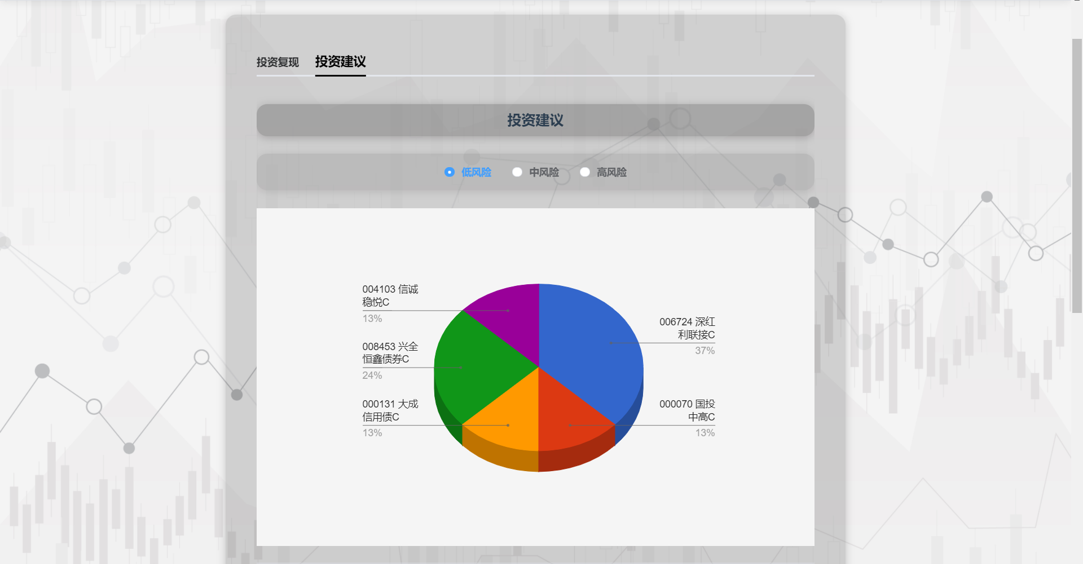

**7. 历史投资组合查看界面**

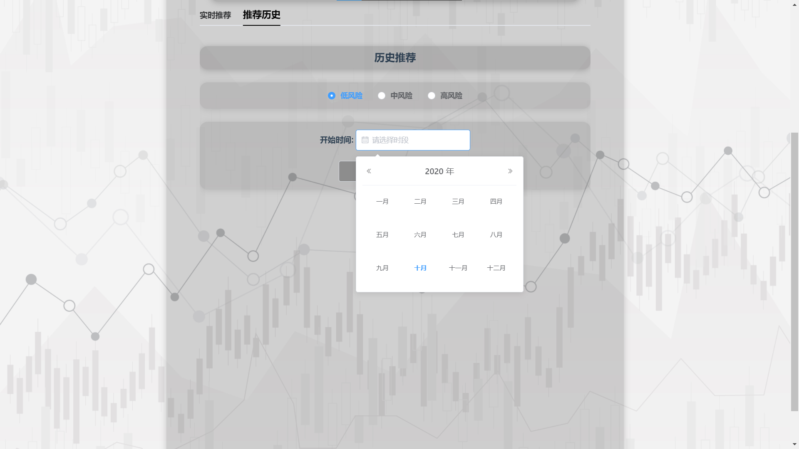

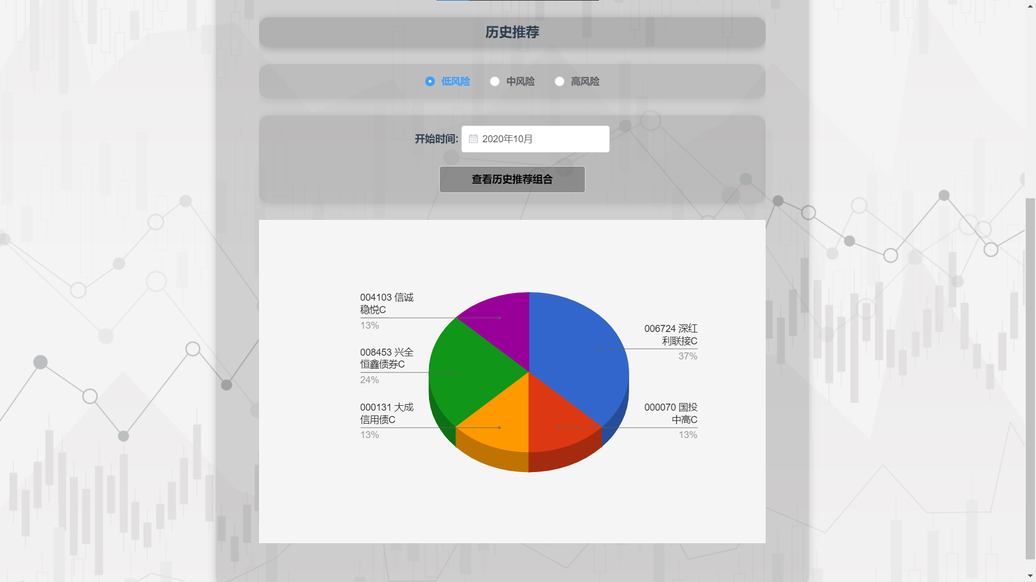

**8. 个人投资者投资组合推荐界面**

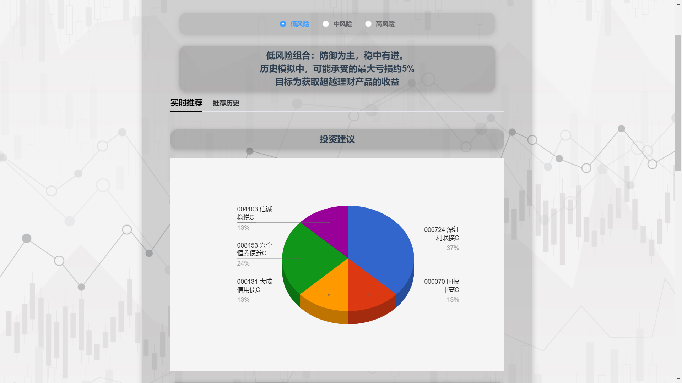

**9. 历史投资组合查看**





**10. 分析人员界面（转至新标签页pdf文件内容）**

